Braas Tegalit Protegon MATT Klassisch- Rot Pult-Ortgangstein LINKS
BMI Deutschland BRAAS

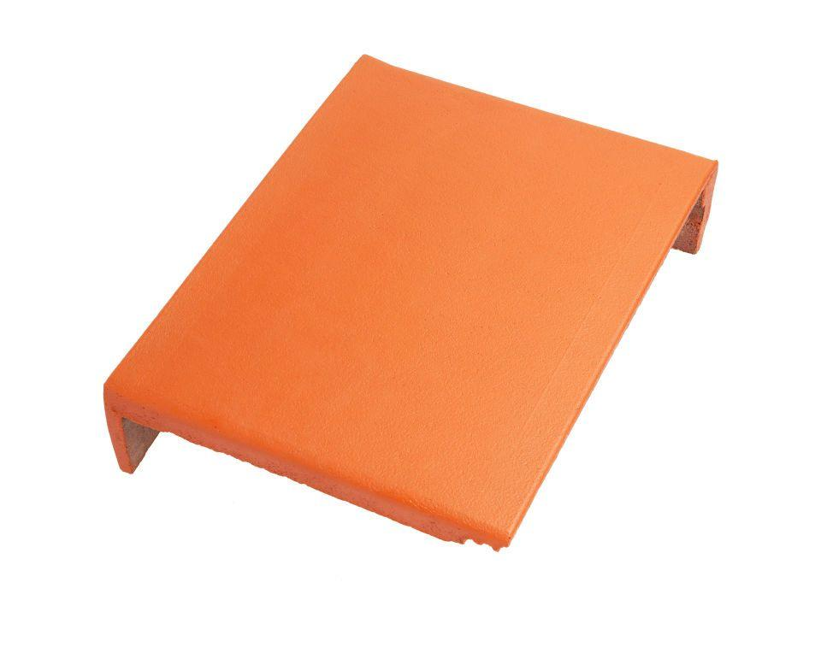Eigenschaften
GTIN:
4015506338850
HAN:
06223885
Art Formstein
Pult-Ortgangstein
Falzausbildung
Längsfalz tief liegend
Farbton
rot
Format
Ganzer Stein
Breite (mm)
330,00
Länge (mm)
420,00
Ausrichtung
links
Farbtonbezeichnung Hersteller
Klassisch-Rot

